**[extruder mortar]**

1. **Step_pin; dir_pin; enable_pin:** pinnya diliat dari datasheet mikrokontroler skr mini e3 v3.

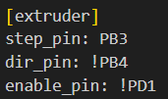

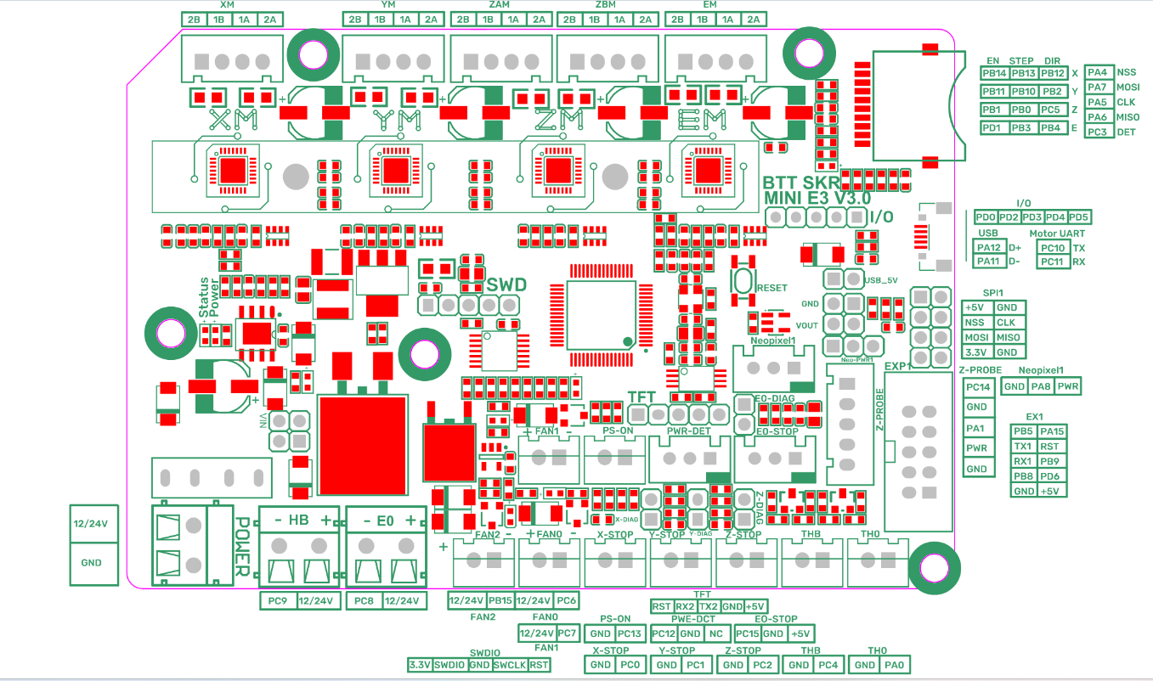



* **step_pin** 🡪 untuk mengirimkan sinyal langkah (step) ke driver motor stepper. Setiap kali sinyal step ini berubah dari rendah (low) ke tinggi (high), motor stepper akan bergerak satu langkah.
* **dir_pin** 🡪 untuk mengontrol arah rotasi motor stepper. Ketika pin ini dalam kondisi rendah (low), motor akan bergerak ke satu arah jarum jam (misalnya, maju); ketika pin dalam kondisi tinggi (high), motor akan bergerak ke arah yang berlawanan (misalnya, mundur).
* **Tanda seru (!)** : menunjukkan bahwa logika dari pin tersebut terbalik. Dalam contoh di atas, **pin PB4** akan menonaktifkan driver jika dalam kondisi tinggi (high) dan mengaktifkannya jika dalam kondisi rendah (low).
* **enable_pin 🡪** untuk mengaktifkan atau menonaktifkan driver motor stepper. Ketika enable_pin berada dalam kondisi aktif (biasanya logika rendah, tergantung driver), motor akan siap untuk menerima sinyal step dan dir. Ketika dalam kondisi tidak aktif, motor akan dinonaktifkan, sehingga tidak menerima sinyal gerakan.

1. **Microstep: WAJIB DIATUR** untuk meningkatkan resolusi motor stepper dengan membagi langkah penuh menjadi beberapa langkah kecil.

**Driver TMC2209** pada printer ini mendukung microstepping hingga 256 microsteps per langkah penuh. Namun, nilai umum yang digunakan adalah **16 microsteps** karena ini adalah nilai yang cukup untuk memberikan akurasi tinggi tanpa membebani prosesor.

Dengan microstepping:

* Setiap langkah penuh pada motor (1.8° per step = 200 steps per revolution) dipecah menjadi 16 microsteps.
* Hal ini meningkatkan resolusi dan memberikan kontrol yang lebih halus terhadap gerakan motor.

1. **Rotation_distance: WAJIB DIATUR** untuk menentukan seberapa jauh filament didorong oleh ekstruder dalam satu putaran penuh dari motor stepper (setelah memperhitungkan gearbox). Pada ekstruder untuk menentukan rotation_distance dapat menggunakan formula:

**[rotation_distance = <diameter(mm)> * 3.14]**

* Jika diameter keluaran ekstruder adalah 0.5 cm atau **5 mm**.

rotation_distance = diameter × 3.14 = 5 mm × 3.14 = **15.7 mm**

1. **Full_step_per_rotation**: **WAJIB DIATUR** Untuk motor stepper yang umum digunakan di 3D printer seperti Nema 17, motor ini biasanya memiliki **200 full steps per rotation**, artinya motor membutuhkan 200 langkah penuh (full steps) untuk satu putaran penuh (360 derajat). Jadi, setiap full step akan memutar motor sebesar 1.8 derajat.
2. **Gear_ratio**: untuk menyatakan rasio roda gigi dari planetary gearbox. Pada motor yang digunakan menggunakan rasio gearbox **5,18:1.** Sehingga pada klipper dapat ditambahkan

**[gear_ratio: 5.18:1]**

Untuk menghitung **rotation distance** yang efektif setelah memperhitungkan gearbox menggunakan rumus berikut.

Rotation_distance = $\frac{rotation_distance_awal}{gear_ratio}=\frac{15.7mm}{5.18}=3.03 mm$

1. **Nozzle_diameter: 5 mm** (harus dalam mm) **WAJIB DIATUR**
2. **Filament_diameter: 5 mm** (sementara disesuaiin sama ukuran nozzle) **WAJIB DIATUR**
3. **Max_extrude_cross_section:** untuk membatasi luas penampang ekstrusi maksimum yang dapat dilakukan oleh printer selama gerakan XY.

**[max_extrude_cross_section = 4.0 x ${nozzle_diameter}^{2}]$**

1. Jika diameter nozzle 5 mm, maka max extrude yang akan digunakan sebesar **100 ${mm}^{2}.$**  Sehingga pada klipper dapat ditambahkan

**[max_extrude_cross_section: 100]**

* Parameter ini mencegah printer mengekstrusi terlalu banyak filament selama gerakan kecil
* Parameter ini memastikan bahwa printer tidak mencoba memaksa jumlah filament yang melebihi kapasitas fisik dari nozzle dan proses cetak

1. **Max_extrude_only_distance :** untuk membatasi panjang maksimum gerakan ekstrusi atau retraksi yang bisa dilakukan dalam satu perintah. Ini mengatur seberapa banyak filament mentah (raw filament) yang dapat ditarik (retract). Sehingga pada klipper dapat ditambahkan

**[max_extrude_only_distance: 100.0]**

1. **Max_extrude_only_velocity:** kecepatan maksimum yang dapat dicapai oleh motor ekstruder selama gerakan retraksi atau ekstrusi saja. Semakin tinggi nilai ini, semakin cepat ekstruder akan menarik atau mendorong material.

* Untuk mortar, kecepatan ekstrusi yang terlalu tinggi dapat menyebabkan aliran tidak stabil. Disarankan untuk memulai dengan **kecepatan rendah**, misalnya di bawah **5-10 mm/s**. Sehingga pada klipper dapat ditambahkan

**[max_extrude_only_velocity: 5.0]**

1. **Max_extrude_only_accel:** percepatan maksimum motor ekstruder saat memulai atau berhenti dari gerakan ekstrusi atau retraksi. Jika akselerasi terlalu tinggi, motor mungkin tidak dapat mengikuti atau material bisa terlepas tidak merata.

* Mortar membutuhkan akselerasi yang lebih lambat untuk menghindari lonjakan tekanan pada ekstruder. Mulailah dengan nilai akselerasi rendah, misalnya **100-300 mm/s².** Sehingga pada klipper dapat ditambahkan

**[max_extrude_only_velocity: 200.0]**

1. **Heater_pin: WAJIB DIATUR** untuk menentukan pin output yang mengontrol pemanas ekstruder (heater cartridge). Ini adalah pin yang mengirimkan sinyal PWM (Pulse Width Modulation) untuk menyalakan dan mengatur daya ke pemanas sehingga dapat mencapai dan mempertahankan suhu yang diinginkan.
2. **Sensor_Type: WAJIB DIATUR** untuk menentukan jenis sensor suhu yang dapat mengukur suhu ekstruder atau heated bed. Pada mortar tidak diperlukan sehingga hanya menggunakan **RESISTOR 56K** untuk mengganti sensor suhu.
3. **Sensor_pin: WAJIB DIATUR** untuk menentukan pin fisik di papan kontrol printer yang terhubung ke sensor suhu dimana yang terhubung pada resistor 56K ada di **PA0**
4. **Control : pid** (dapat disesuaikan seperti pada gambar dibawah, pada mortar tidak pakai sehingga disesuaikan aja)

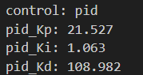

1. **Min_extrude_temp: 30** (dapat disesuaikan dengan resistor yang digunakan berapa Kohm jika tidak menggunakan sensor sebagai dummy saja)
2. **Min_temp; max_temp**: dapat disesuaikan (pada mortar tidak pakai sehingga disesuaikan aja)



**[tmc2209 extruder]**

1. **Uart_pin; tx_pin:** pinnya diliat dari datasheet mikrokontroler skr mini e3 v3.

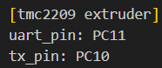





* **Uart_pin:** untuk menentukan pin fisik di papan kontrol yang terhubung ke UART interface dari driver stepper motor TMC2209. UART (Universal Asynchronous Receiver-Transmitter) memungkinkan komunikasi dua arah antara firmware dan driver stepper motor, sehingga beberapa parameter driver (seperti arus motor, kecepatan, mode stealthChop, dll.) dapat dikontrol dan dipantau secara dinamis.
* **Tx_pin:** pengiriman data dari Klipper ke driver TMC2209, sehingga Klipper dapat mengubah parameter seperti arus motor atau kecepatan ekstruder secara dinamis.

1. **Uart_address**: Setiap driver TMC2209 dapat memiliki **alamat UART** yang unik jika beberapa driver terhubung melalui UART di sistem yang sama.

* Pada ekstruder menggunakan **[uart_address: 3]** menunjukkan bahwa driver TMC2209 untuk ekstruder menggunakan alamat UART 3, sehingga Klipper tahu bahwa sinyal UART untuk mengatur ekstruder harus dikirim ke driver dengan alamat ini.

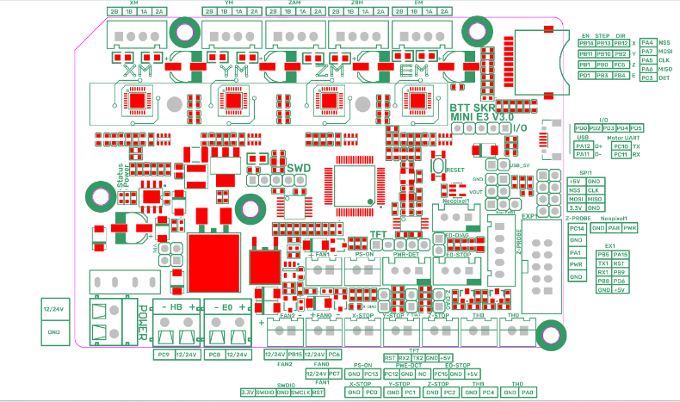



1. **Run_current**: **arus maksimum** yang diberikan ke stepper motor saat beroperasi, dinyatakan dalam ampere. Nilai ini penting untuk mengontrol seberapa kuat motor stepper menarik daya. mulai dengan mengatur **run_current** pada sekitar **70-80%** dari nilai maksimum motor.

* Arus maksimum pada motor yang digunakan sebesar 1.7 Ampere sehingga [run_current] dapat diatur kisaran **1.2A – 1.4A.** Sehingga pada klipper dapat ditambahkan

**[run_current: 1.200]**

* Setelah mengatur nilai ini, penting untuk memantau suhu motor selama pengoperasian. Jika motor terasa sangat panas, Anda mungkin perlu menurunkan run_current lebih lanjut.

1. **Stealthchop_threshold:** mode operasi pada TMC2209 yang membuat motor lebih tenang pada kecepatan rendah, dengan mengurangi getaran dan kebisingan.

* Pada ekstruder dapat digunakan **[Stealthchop_threshold: 999999]** berarti mode StealthChop selalu aktif, bahkan pada kecepatan ekstruder yang sangat tinggi. Ini membantu menjaga motor tetap tenang saat ekstrusi, meskipun pada kecepatan tinggi, mode spreadCycle mungkin lebih diinginkan untuk memberikan lebih banyak torsi dan daya.